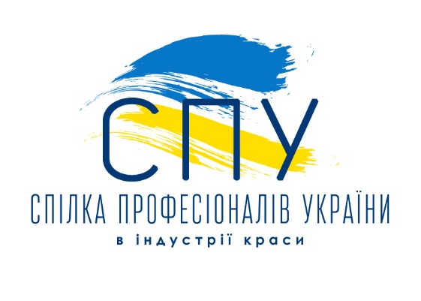
Президенту Спілки Професіоналів України в індустрії краси
Толубко О.В.
______________________________________
(ПІП майстра)
______________________________________
(ПІП майстра англійською мовою)
______________________________________
(адреса)
______________________________________
(місце роботи та посада)
______________________________________
(телефон)
______________________________________
(E-mail)
______________________________________
(посилання на сторінку у Facebook)
______________________________________
(посилання на сторінку в Instagram)

ЗАЯВА

Прошу прийняти мене в національну збірну команду України для участі

у Кубку Азії ОМС в Кореї з перукарського мистецтва/макіяжу/

нігтьової естетики/моделюванню брів, 11-13 березня 2026 року, в онлайн/оффлайн форматі(підкреслити) в номінаціях

__________________________________________________________________.
(вкажіть назву номінацій англійською мовою)

Буду тренуватися у ______________________________________.
(ПІП тренера)

«____» _____________ 2025 р. ___________________
(підпис)

